

Abonnez-vous à DeepL Pro pour éditer ce document.  
Visitez [www.DeepL.com/pro](https://www.deepl.com/pro?cta=edit-document) pour en savoir plus.

**RBM E-TOOLKIT MESSAGING FOR MA FORUM**

**MESSAGE EN ANGLAIS**

**L'IPPF EN lance, dans le cadre de l'Académie d'apprentissage de l'IPPF, un outil électronique sur la gestion axée sur les résultats (GAR).**

**À propos de l'E-TOOLKIT RBM :**

Il s'agit d'une ressource numérique pour l'apprentissage interactif et la pratique qui peut améliorer votre parcours de conception et de mise en œuvre de projets. Elle peut être utilisée à la fois en ligne et hors ligne, ce qui la rend accessible à tous.

L'e-toolkit est conçu pour aider les débutants et les détenteurs de connaissances de niveau intermédiaire en matière de gestion axée sur les résultats. Il peut être utilisé par tout le personnel et les stagiaires du Secrétariat de l'IPPF, des associations membres et des partenaires de collaboration, désireux de développer leur compréhension et leurs compétences en matière de conception et de gestion de projet.

La version en ligne du E-Toolkit **est accessible via la plateforme de l'Académie de l'IPPF (Section M&E) -** [**Course : RBM E-toolkit (ippf.org)**](https://academy.ippf.org/course/view.php?id=12)**.** Si vous n'avez pas encore de compte pour l'IPPF Academy Platform, contactez Anemarie Gasser à l'adresse [agasser@ippf.org](mailto:agasser@ippf.org) pour obtenir de l'aide. Pour une utilisation dans des environnements instables ou à faible connexion Internet, **une réplique hors ligne** du kit d'apprentissage peut être téléchargée [ici.](https://drive.google.com/file/d/1KEZ8fg7lyjd7-v_jHeg2eD29qj2ZR5Lr/view?usp=sharing)

La boîte à outils électronique RBM est composée de modules de micro-apprentissage. Chaque module est une courte leçon, d'une durée maximale de 30 minutes, axée sur des concepts clés, des étapes pratiques et des outils à utiliser pendant la phase de conception du projet. Des fiches pratiques sont téléchargeables pour une utilisation directe dans votre organisation.

La première itération de la boîte à outils électronique est axée sur la conception et la planification de projets. Vous y trouverez des conseils sur la **manière d'élaborer une théorie du changement pour un projet**, à travers des étapes analytiques structurées telles que l'identification et la formulation du problème ; l'analyse du contexte (à l'aide de l'approche PEA/analyse de l'économie politique) ; l'analyse des parties prenantes (à l'aide de l'outil d'analyse du pouvoir) ; l'analyse et le diagramme du problème (à l'aide des méthodes de l'arbre à problèmes, des 5 pourquoi et de l'image riche) ; l'identification et le diagramme des solutions et de la voie du changement ; l'identification des hypothèses au sein de la voie du changement ; la narration et la visualisation de la théorie du changement.

La deuxième itération de 2024 comprendra également des orientations sur la manière d'élaborer un cadre et un plan de suivi et d'évaluation, ainsi que sur la manière de préparer la mise en œuvre du suivi et de l'évaluation pendant la durée de vie du projet.

[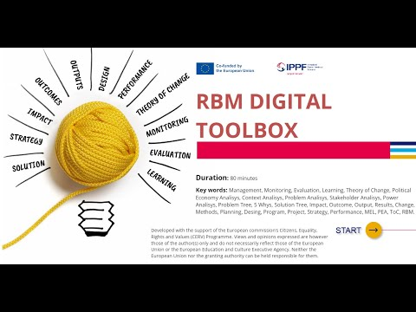](https://www.youtube.com/embed/X7OJ_EEsurU?feature=oembed)

À propos de l'événement de lancement de l'E-TOOLKIT RBM :

Pour tous ceux qui souhaitent en savoir plus sur l'E-Toolkit et éventuellement commencer à l'utiliser, un **événement de lancement d'une heure sera organisé** en deux réunions en ligne identiques (pour s'adapter aux différents fuseaux horaires) :

* 17 novembre 2023, 11h00 (heure de Belgique) - [s'inscrire ici](https://events.teams.microsoft.com/event/155d7a27-a575-4b6a-8143-48390f091478@56af9532-501a-404c-995d-80633a35c0ac)
* 20 novembre 2023, 15h00 (heure de Belgique) - [s'inscrire ici](https://events.teams.microsoft.com/event/df12d3b4-e727-4e8d-b178-75aa61728891@56af9532-501a-404c-995d-80633a35c0ac)

Lors de l'événement de lancement, nous allons :

* présentation de la boîte à outils électronique - ce qu'elle est, comment elle peut vous aider, où vous pouvez la trouver, comment l'utiliser
* faire une démonstration en direct sur la façon d'accéder à la boîte à outils et d'interagir avec elle
* clarifier le type et le niveau de soutien personnalisé que l'IPPF EN met à la disposition de ceux qui souhaitent s'inscrire en tant que première cohorte d'utilisateurs et de testeurs de l'e-toolbox dans les 5 prochains mois.

Rejoignez-nous pour le lancement de notre e-toolkit RBM afin de voir si cet outil est fait pour vous ou pour les AMM avec lesquelles vous interagissez. Nous avons hâte de vous voir en ligne !